静海大邱庄振兴镀锌管有限公司

“3·12”一般爆炸事故调查报告

静海区政府事故调查组
2025年5月

目 录

一、事故基本情况 - 1 -
（一）事故单位情况 - 1 -
（二）事故单位安全管理情况 - 2 -
（三）除尘室布局情况 - 2 -
（四）环保治理设施情况 - 2 -
（五）水箱情况 - 3 -
（六）检测情况 - 4 -

二、事故发生的经过及应急处置情况 - 4 -
（一）事故经过 - 4 -
（二）事故应急处置情况 - 6 -

三、事故伤亡情况及直接经济损失 - 6 -
（一）死亡人员情况 - 6 -
（二）事故直接经济损失 - 6 -

四、事故原因和性质 - 6 -
（一）事故直接原因 - 6 -
（二）事故间接原因 - 7 -
（三）事故性质 - 7 -

五、对有关责任人员和责任单位的处理建议 - 8 -
（一）对有关公职人员的处理建议 - 8 -
（二）对事故单位和责任人员的行政处罚建议 - 8 -
（三）其他处理建议 - 9 -

六、事故整改和防范措施建议 - 9 -

2025年3月12日8时25分左右，位于天津市静海区振兴镀锌管有限公司发生一起爆炸事故，造成1人死亡，直接经济损失约150万元。
依据《中华人民共和国安全生产法》《生产安全事故报告和调查处理条例》等有关法律法规规定，我区成立了静海大邱庄振兴镀锌管有限公司“3·12”一般爆炸事故调查组（以下简称：事故调查组），事故调查组由区应急管理局、公安静海分局、区生态环境局、区工业和信息化局、区总工会、大邱庄镇政府组成，邀请区纪委监委、区检察院参加，聘请有关专家参与调查。
调查组按照“四不放过”和“科学严谨、依法依规、实事求是、注重实效”的原则，通过现场勘查、调查取证、综合分析，查明了事故发生的经过、原因和直接经济损失情况，认定了事故性质和责任，提出了对相关责任单位和相关责任人的处理建议和事故整改防范措施建议。现将有关情况报告如下：

一、事故基本情况

（一）事故单位情况
天津市静海区振兴镀锌管有限公司（以下简称：振兴公司），成立于1999年12月24日，注册地址：天津市静海区大邱庄镇满井子村轧三厂南侧，企业类型：有限责任公司，统一社会信用代码：91120223718254501J，法定代表人：毛顺明，注册资本：5800万元人民币，经营范围：镀锌管制造、加工等。

（二）事故单位安全管理情况
振兴公司现有从业人员180余人，设置了安环部，下设有安全办从事安全生产管理工作。该公司编制了安全风险分级管控和隐患排查治理双重预防机制管理手册、生产安全事故应急预案、安全生产投入制度等安全管理制度。该公司主要负责人为董某良，主持公司全面工作。

（三）除尘室布局情况
事故地点位于振兴公司4#镀锌车间的配套除尘室内。除尘室共一层，为砖混结构，东西长约6m，南北长约12m，高约6.2m，建筑面积约74㎡。建筑耐火等级为二级，设有1个安全出口，内置1套环保治理设施。

（四）环保治理设施情况
2007年，振兴公司向泊头市保洁除尘配件有限公司采购安装环保处理设施（型号为MC-120），用于处理热镀锌内吹工序中产生的锌尘，于当年投入使用。工作流程为：在4#镀锌车间内吹工序上方设置一排集气罩，将废气沿钢质管道送至布袋除尘器进行净化处理后，通过排气管进行排放。
2010年，振兴公司为了提升环保处理设施处理效果，在环保处理设施的引流风机和排气管之间自行安装了除尘水箱（以下简称：水箱）。

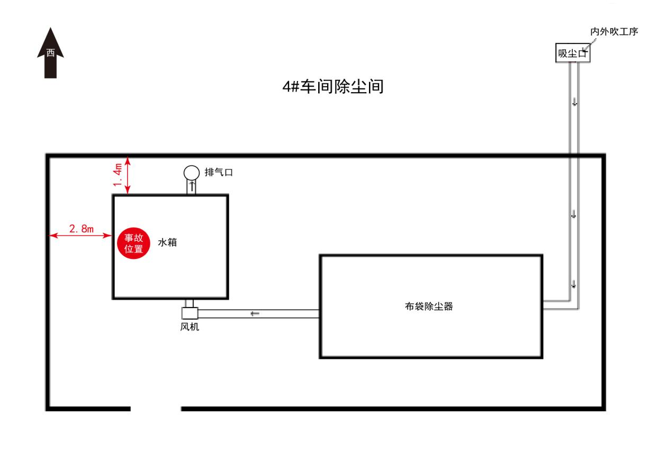
图1 事故点位示意图

（五）水箱情况
1.外形结构
水箱呈长方体，整体由钢板焊接，长196cm，宽196cm，高181cm，事发时内部水深约93cm（水线高度），其中沉淀物（锌渣）厚约25cm。水箱顶部钢板厚度0.2cm，侧面四块钢板厚度0.5cm。水箱东侧钢板设置进风口，进风口呈矩形，长40cm，宽37cm。水箱顶部钢板设置出风口，出风口呈矩形，长39.5cm，宽35cm。南侧钢板右下方设有人孔。
2.内部结构
水箱内部设置2块钢质隔板，其中大隔板长196cm，高120cm，与上层钢板、东侧钢板、西侧钢板通过焊接固定；小隔板长91cm，高72cm，与上层钢板、北侧钢板、大隔板通过焊接固定。
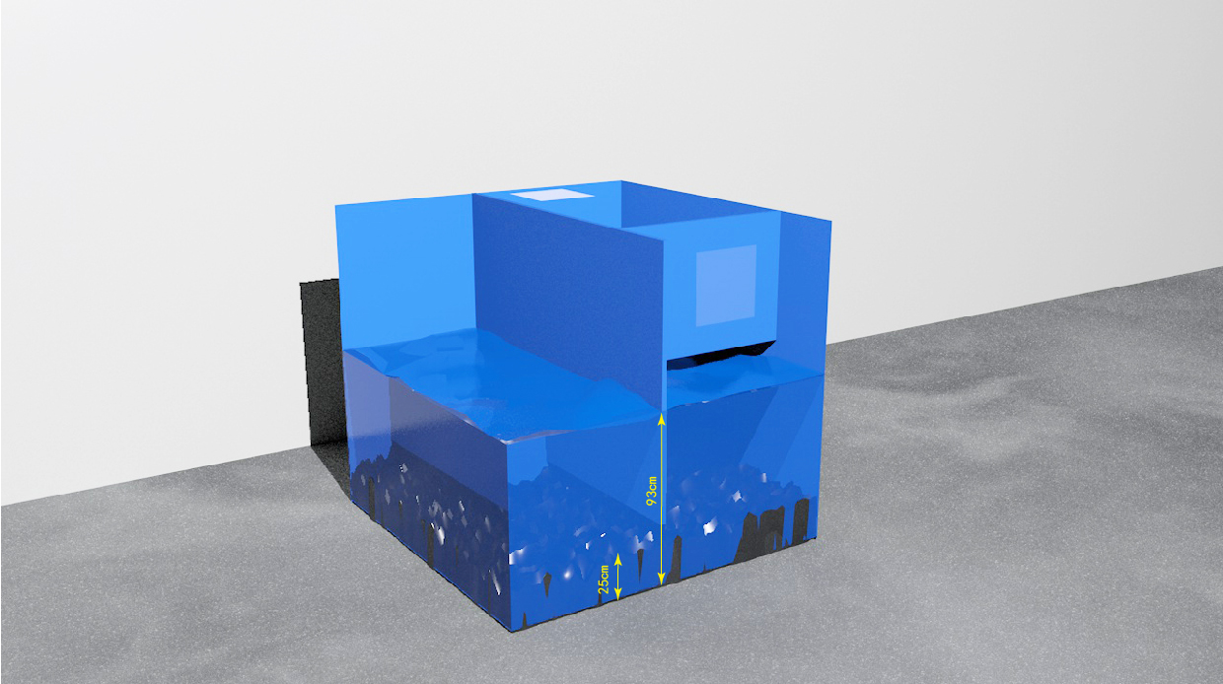
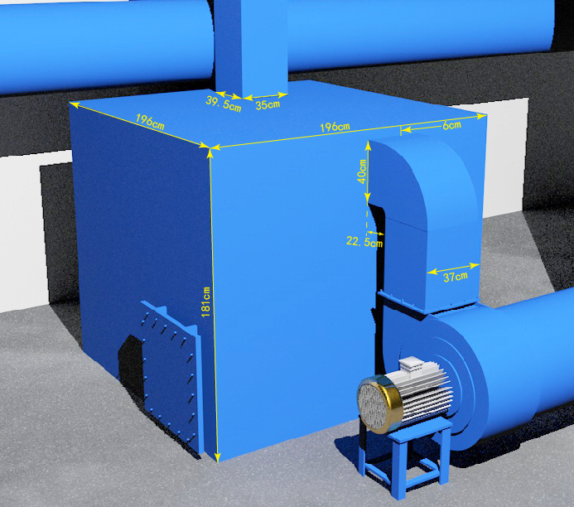
图2 水箱外部结构示意图 图3 水箱内部结构示意图
3.除尘情况
布袋除尘器过滤后排出的锌尘废气经水箱东侧的风机正压吹送进水箱，由水再次过滤后沿管道向大气排放。

（六）检测情况
事故发生后，经对水箱内沉淀物检测，主要成分为：水锌矿（Zn₅(CO₃)₂(OH)₆）39.26%、锌（Zn）30.91% 、红锌矿（ZnO）29.83%。粒径主要集中在1-110μm之间，近似正态分布，约90%的粒径小于60μm。

二、事故发生的经过及应急处置情况

（一）事故经过
2025年3月10日上午，振兴公司厂长董某良根据排产情况安排4#镀锌车间停产，同时对4#镀锌车间配套的环保治理设施做断电处理。
2025年3月12日7时30分左右，董某良组织振兴公司4#镀锌车间班长周某宁等人开早会，安排周某宁组织人员清理布袋除尘器里的锌尘。
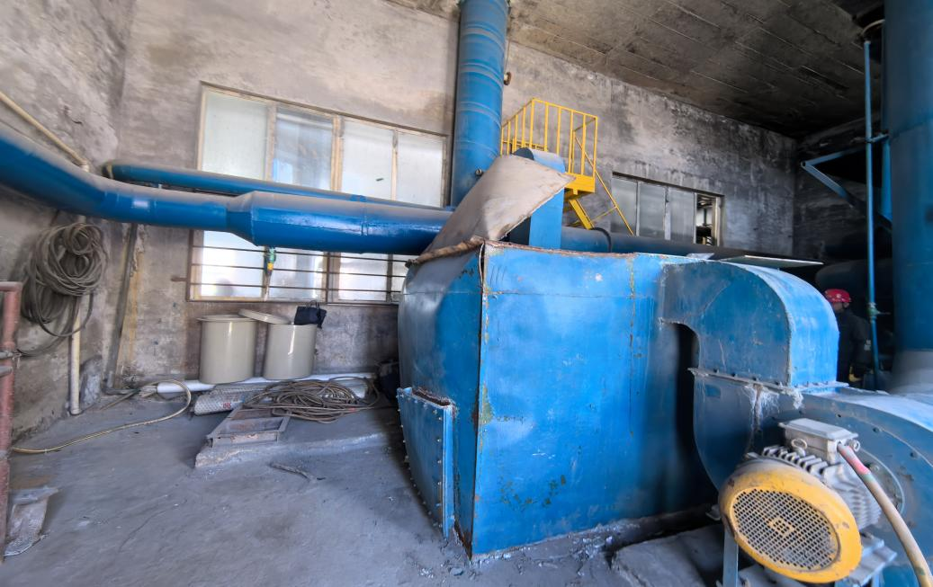
8时许，周某宁安排打包组组长何某章组织人员清理布袋除尘器里的锌尘。随后，何某章独自来到4#镀锌车间的配套除尘间内。8时25分左右，何某章爬上水箱站在水箱顶部查看水量过程中，水箱发生爆炸。事故造成水箱破损，其箱体南侧钢板鼓起，向南鼓起最大距离约25cm；水箱顶部钢板向南掀起，掀起最大高度约85cm。爆炸的冲击力将水箱顶部的何某章抛向南侧墙面，而后坠地。振兴公司打包工赵某东闻声赶来，发现何某章躺在地上，立即上报打包班长谢某建，谢某建、董某良、何某章等人到达现场后将何某章送往天津市环湖医院救治，11时许，何某章经抢救无效死亡。

图4 事发后现场图
经专家现场勘查、检测鉴定及技术分析，推定出本次爆炸相当于100gTNT爆炸当量。

（二）事故应急处置情况
事故发生后，振兴公司现场人员及时将事故情况上报公司领导，积极组织开展救援，将伤者送医救治。政府部门接到事故报告后，区应急管理局、公安静海分局、大邱庄镇政府等单位有关领导第一时间赶赴事故现场，开展事故应急救援和善后处置工作。该起事故组织有序、救援得当，未造成事故扩大、次生灾害和网络舆情，应急处置措施得当。

三、事故伤亡情况及直接经济损失

（一）死亡人员情况
何某章，男，57岁，四川省巴中市人，振兴公司打包组组长。

（二）事故直接经济损失
事故调查组依据《企业职工伤亡事故经济损失统计标准》（GB6721-1986）的有关规定，确认该事故造成的直接经济损失约为150万元人民币（不含事故罚款）。

四、事故原因和性质

（一）事故直接原因
根据现场勘查、调查取证、检测鉴定结果，经综合分析，事故调查组认定事故直接原因：水箱空间相对密闭，进入水箱的锌尘中的单质锌长期与水接触，并持续发生化学反应产生氢气，积聚在水箱内。当何某章踩踏水箱顶部过程中，水箱顶部钢板（厚度0.2cm）发生形变与箱体侧面钢板之间摩擦产生火花，导致水箱内氢气发生爆炸。

（二）事故间接原因
1.振兴公司违反了《生产设备安全卫生设计总则》（GB5083-1999）4.4 b) []的规定，自行加装的水箱未经过安全设计，未采取任何防止水箱内易燃易爆气体（氢气）积聚、爆炸的安全防护措施。
2.振兴公司违反了《中华人民共和国安全生产法》第四十一条[]的规定，开展安全风险辨识不全面，未辨识出锌尘进入水箱会与水发生化学反应产生易燃易爆气体（氢气）聚集在水箱内，存在爆炸的潜在危险因素。
3.振兴公司违反了《天津市生产经营单位安全生产主体责任规定》第十三条第二款[]的规定，所制定的除尘室安全生产操作规程不健全，未明确清灰作业环境要求、作业防护要求、禁止事项等内容。

（三）事故性质
事故调查组认定，静海大邱庄振兴镀锌管有限公司“3·12”一般爆炸事故是一起生产安全责任事故。该起事故发生于3月12日8时25分，振兴公司于3月12日12时40分上报了事故情况，未在规定时限内上报事故，属迟报事故。

五、对有关责任人员和责任单位的处理建议

（一）对有关公职人员的处理建议
杨某，男，群众，大邱庄镇环保办巡查人员，检查、督促企业落实安全生产主体责任不力，未能及时发现并消除振兴公司的事故隐患，对事故发生负有管理责任，建议大邱庄镇党委给予政务警告处理。

（二）对事故单位和责任人员的行政处罚建议
1.振兴公司，未落实安全生产主体责任，存在安全风险辨识不全面、隐患排查治理不到位、操作规程不健全等问题，对事故发生负有责任。依据《中华人民共和国安全生产法》第一百一十四条第一项[]、《生产安全事故罚款处罚规定》第十四条第二项[]的规定，建议由区应急管理局对该公司给予人民币69万元罚款的行政处罚。
2.董某良，振兴公司主要负责人，未履行《中华人民共和国安全生产法》第二十一条第二、五[]项规定的安全生产管理职责，组织制定操作规程不健全，开展安全风险辨识不全面且未及时消除事故隐患，对事故发生负有责任。依据《中华人民共和国安全生产法》第九十五条第一项[]的规定，对其处上一年年收入百分之四十的罚款；董某良作为公司主要负责人迟报事故，依据《中华人民共和国安全生产法》第一百一十条[]的规定，对其处上一年年收入百分之六十的罚款。建议由区应急管理局对董某良合并处罚，处上一年年收入百分之百的罚款，共计人民币10.5万元。

（三）其他处理建议
事故调查过程中，还发现振兴公司存在特种作业人员未取得相应资格上岗作业、未为从业人员提供符合标准的劳动防护用品的安全生产违法行为，区应急管理局已立案调查。

六、事故整改和防范措施建议
振兴公司要深刻汲取事故教训，严格遵守《中华人民共和国安全生产法》《生产安全事故报告和调查处理条例》《天津市生产经营单位安全生产主体责任规定》等法律法规的要求，全面落实安全生产主体责任，加强安全管理。
1.要严格落实安全风险分级管控和隐患排查治理双重预防机制，全方位、全过程辨识生产工艺、设备设施、作业环境等方面存在的安全风险，对存在易燃易爆气体的水箱进行安全设计，采取安装排气阀、可燃气体探测报警装置等安全技术措施管控风险。
2.要健全除尘室安全生产操作规程，明确清灰作业的环境要求、作业防护要求、禁止事项等内容；对从事清灰作业具体从业人员开展安全生产教育和培训工作，经考核合格后方可上岗作业。
3.要将本次事故情况纳入公司年度安全生产教育和培训计划，并在事故现场设置事故警示教育牌，载明事故发生的时间、简要经过、事故原因、后果及影响、事故教训、已采取的事故防范和整改措施等内容。
4.要加强《中华人民共和国安全生产法》《生产安全事故报告和调查处理条例》等法律法规的学习，提高安全生产管理水平，及时、如实报告生产安全事故。

[1] 《生产设备安全卫生设计总则》4.4 b) 设计生产设备，应通过下列途径保证其安全卫生：b）对可能产生的危险因素和有害因素采取有效的防护措施。
[] 《中华人民共和国安全生产法》第四十一条 生产经营单位应当建立安全风险分级管控制度，按照安全风险分级采取相应的管控措施。生产经营单位应当建立健全并落实生产安全事故隐患排查治理制度，采取技术、管理措施，及时发现并消除事故隐患。
[] 《天津市生产经营单位安全生产主体责任规定》第十三条第二款 安全生产操作规程应当覆盖本单位生产经营的全部作业活动，并明确安全操作要求、作业环境要求、作业防护要求、禁止事项、紧急情况现场处置措施等内容。
[] 《中华人民共和国安全生产法》第一百一十四条 发生生产安全事故，对负有责任的生产经营单位除要求其依法承担相应的赔偿等责任外，由应急管理部门依照下列规定处以罚款：（一）发生一般事故的，处三十万元以上一百万元以下的罚款。
[] 《生产安全事故罚款处罚规定》第十四条 事故发生单位对一般事故负有责任的，依照下列规定处以罚款：（二）造成1人死亡，或者3人以上6人以下重伤，或者300万元以上500万元以下直接经济损失的，处50万元以上70万元以下的罚款。
[] 《中华人民共和国安全生产法》第二十一条 生产经营单位的主要负责人对本单位安全生产工作负有下列职责：（二）组织制定并实施本单位安全生产规章制度和操作规程；（五）组织建立并落实安全风险分级管控和隐患排查治理双重预防工作机制，督促、检查本单位的安全生产工作，及时消除生产安全事故隐患。
[] 《中华人民共和国安全生产法》第九十五条 生产经营单位的主要负责人未履行本法规定的安全生产管理职责，导致发生生产安全事故的，由应急管理部门依照下列规定处以罚款: （一）发生一般事故的，处上一年年收入百分之四十的罚款。
[] 《中华人民共和国安全生产法》第一百一十条 生产经营单位的主要负责人在本单位发生生产安全事故时，不立即组织抢救或者在事故调查处理期间擅离职守或者逃匿的，给予降级、撤职的处分，并由应急管理部门处上一年年收入百分之六十至百分之一百的罚款；对逃匿的处十五日以下拘留；构成犯罪的，依照刑法有关规定追究刑事责任。生产经营单位的主要负责人对生产安全事故隐瞒不报、谎报或者迟报的，依照前款规定处罚。

